AWS 1230
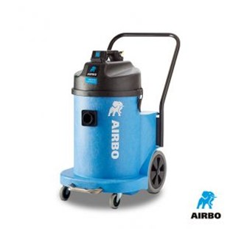

AIRBO AWS 1230
Eénmotorige 1200W waterzuiger
– 30 liter ketelinhoud
– Bestelnummer: 500525

Producteigenschappen
Heeft u een waterzuiger nodig voor natte vloeren, die lichtgewicht is en tegen een stootje kan? Uit ons assortiment AIRBO waterzuigers maakt u zonder twijfel uw keuze. De zuigkracht van de Twinflo single motor zal u verrassen. U krijgt twee jaar garantie op de ketels. De waterzuigers worden geleverd met een reeks accessoires, zoals een Nucable-snoer, standaard 38 mm slang, Multiflo zuigmond (400 mm breed) en een aluminium buizenset.
Deze waterzuigers zijn uitgevoerd met een praktisch kiepsysteem, u kunt ze overal gebruiken en eenvoudig legen in afvoerputje of toilet. Met structofoam ketel van 30L.
Model | AWS 1230
Bestelnummer | 500525
Motor | 1200 W
Voltage | 230V AC 50/60 Hz
Luchtverplaatsing | 40 l/sec
MM/wk | 2500 mm
Capaciteit | 30 liter
Bereik | 28,8 m
Gewicht | 19,8 kg
Afmetingen | 570×490 x790 mm

